**Hadoop测试使用**

* **Hadoop Common**：支持其他Hadoop模块的常用工具。
* **Hadoop分布式文件系统（HDFS™）**：一种分布式文件系统，可提供对应用程序数据的高吞吐量访问。
* **Hadoop YARN**：作业调度和集群资源管理的框架。
* **Hadoop MapReduce**：一种用于并行处理大型数据集的基于YARN的系统。

# 环境准备

|  |  |  |
| --- | --- | --- |
| 虚拟机机器名 | Ip | 备注 |
| oge-server-100 | 192.168.22.100 | ambari-server,8G内存 |
| oge-server-101 | 192.168.22.101 | ambari-agent,8G内存 |
| oge-server-102 | 192.168.22.102 | ambari-agent,8G内存 |
| oge-server-103 | 192.168.22.103 | ambari-agent,8G内存 |

备注：笔者开始使用个人笔记本（16G内存）搭建环境VirtualBox + Ubuntu16.04，但两个虚拟机（每个6G内存，就内存爆满）。无奈使用服务器环境（64G内存），每个8G内存

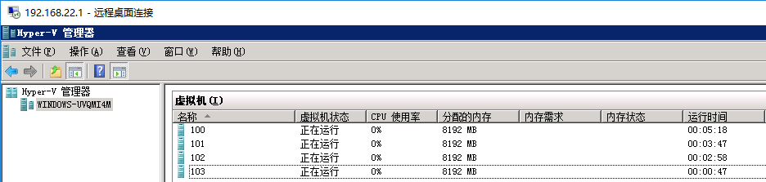

# 源码编译并安装Ambari 2.6.2【不推荐，较麻烦】

<http://ambari.apache.org/>

<https://cwiki.apache.org/confluence/display/AMBARI/Installation+Guide+for+Ambari+2.6.2>

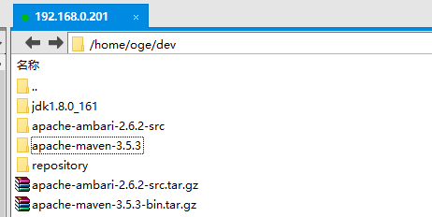

## 下载源码并编译

使用wget在线下载或者使用网页版下载



手动从网页下载：<http://www.apache.org/dyn/closer.cgi/ambari/ambari-2.6.2>



<http://apache-mirror.rbc.ru/pub/apache/ambari/ambari-2.6.2/apache-ambari-2.6.2-src.tar.gz>

编译指南：

<https://cwiki.apache.org/confluence/display/AMBARI/Ambari+Development>

下载maven、jdk环境

<http://apache.mirrors.pair.com/maven/maven-3/3.5.3/binaries/apache-maven-3.5.3-bin.tar.gz>

<http://download.oracle.com/otn-pub/java/jdk/8u171-b11/512cd62ec5174c3487ac17c61aaa89e8/jdk-8u171-linux-x64.tar.gz?AuthParam=1525314300_331d549088d126488050850b220e43f8>

配置jdk,maven环境变量

vi /etc/profile

export JAVA_HOME="/home/oge/dev/jdk1.8.0_161"

export PATH="$PATH:/home/oge/dev/jdk1.8.0_161/bin:/home/oge/dev/apache-maven-3.5.3/bin"

source /etc/profile

修改maven配置文件

vi /home/oge/dev/apache-maven-3.5.3/conf/settings.xml

修改本地仓库地址

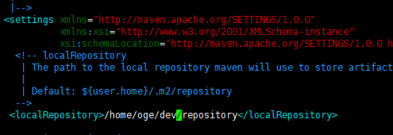

修改镜像地址

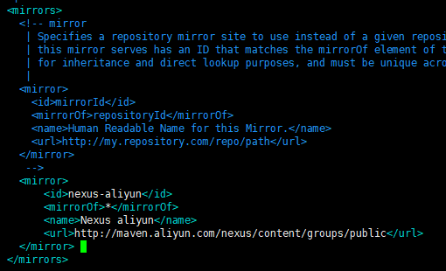

<mirror>

<id>nexus-aliyun</id>

<mirrorOf>*</mirrorOf>

<name>Nexus aliyun</name>

<url>http://maven.aliyun.com/nexus/content/groups/public</url>

</mirror>

mvn versions:set -DnewVersion=2.6.2.0.0

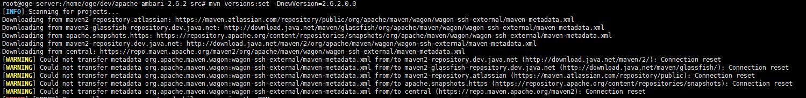

## 启动

<https://github.com/apache/ambari/releases>

/home/oge/dev/ambari-release-2.6.2/ambari-server/sbin/ambari-server start



ambari-server: line 33: ambariFullVersion: unbound variable

VERSION="${ambariFullVersion}"

HASH="${buildNumber}"

export ambariFullVersion=2.6.2

export buildNumber=2.6.2

## linux python2.7

<https://www.python.org/ftp/python/2.7.15/Python-2.7.15.tgz>

<https://gcc.gnu.org/>

下载gcc 源码

<http://ftp.tsukuba.wide.ad.jp/software/gcc/releases/gcc-8.1.0/gcc-8.1.0.tar.gz>

tar xfvz gcc-8.1.0.tar.gz

mkdir gcc-8.1.0-bin

cd gcc-8.1.0

./contrib/download_prerequisites

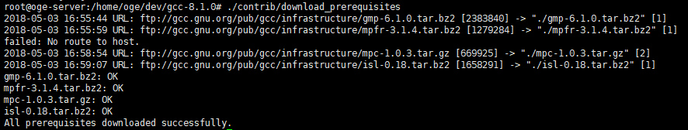

../gcc-8.1.0/configure --prefix=/home/oge/dev/gcc-8.1.0-bin --enable-checking=release --enable-languages=c,c++

/home/oge/dev/gcc-8.1.0/gcc

apt-get install make

./configure --prefix=/home/oge/dev/Python-2.7.15-bin

make && make install

export PYTHON=/home/oge/dev/Python-2.7.15-bin/bin/python

# 安装启动hortonworks Ambari

## 平台解释

以Apache Hadoop为主导的大数据技术的出现，使得中小型公司对于大数据的存储与处理也拥有了武器。目前Hadoop有不少发行版：华为发行版 收费 、Intel发行版 收费 、Cloudera发行版（Cloudera’s Distribution Including Apache Hadoop，简称 CDH ） 免费 、Hortonworks发行版（Hortonworks Data Platform，简称 HDP ） 免费 等，所有这些发行版均是基于Apache Hadoop社区版衍生出来的。

部署、管理拥有数十数百甚至更多节点的Hadoop集群，也需要先进武器。Hortonworks公司的Apache Ambari项目的目的就是通过软件来配置、监控和管理Hadoop（HDP）集群，以使Hadoop的管理更加简单。Ambari提供了一个基于它自身RESTful的api实现的直观的、简单易用的web界面。Cloudera公司也提供了类似的工具：Cloudera Manager（简称 CM ）来配置、监控和管理CDH集群。

## 文档

官方：

<https://docs.hortonworks.com/HDPDocuments/Ambari-2.6.1.5/bk_ambari-installation/content/download_the_ambari_repo_ubuntu16.html>

<https://docs.hortonworks.com/HDPDocuments/Ambari/Ambari-2.6.1.5/index.html>

参照的博客

<https://www.ibm.com/developerworks/cn/opensource/os-cn-bigdata-ambari/index.html>

<https://blog.csdn.net/sinat_28224453/article/details/51538449>

## 环境配置4：ssh免密码登陆

<https://docs.hortonworks.com/HDPDocuments/Ambari-2.6.1.5/bk_ambari-installation/content/set_up_password-less_ssh.html>

From the Ambari Server, make sure you can connect to each host in the cluster using SSH, without having to enter a password

没有配置ssh免密之前：登录需要密码；

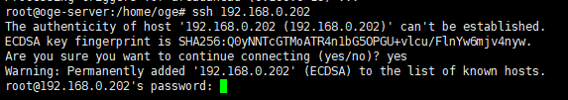

### oge-server主机生成密钥

ssh-keygen -t rsa -P '' //需要回车确认

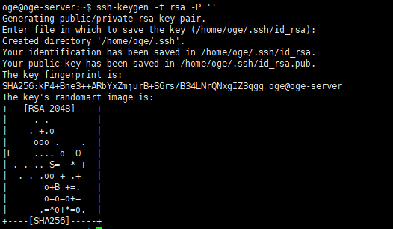

当前用户目录生成了隐藏目录 .ssh

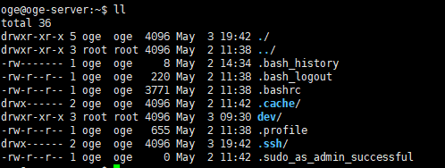

### 向目标主机发送密钥

#chmod 700 -R /root/.ssh

#touch /root/.ssh/authorized_keys

#chmod 600 /root/.ssh/authorized_keys

#scp -p ~/.ssh/id_rsa.pub [root@192.168.0.202:/root/.ssh/authorized_keys](mailto:root@192.168.0.202:/root/.ssh/authorized_keys)

#ssh-copy-id -i /home/oge/.ssh/id_rsa.pub [202.oge.cn](mailto:root@202.oge.cn)

#ssh-copy-id -i /home/oge/.ssh/id_rsa.pub 192.168.0.202

ssh-copy-id -i /home/oge/.ssh/id_rsa.pub [root@101.oge.cn](mailto:root@101.oge.cn)

ssh-copy-id -i /home/oge/.ssh/id_rsa.pub [root@102.oge.cn](mailto:root@102.oge.cn)

ssh-copy-id -i /home/oge/.ssh/id_rsa.pub [root@103.oge.cn](mailto:root@103.oge.cn)

ssh-copy-id -i /home/oge/.ssh/id_rsa.pub root@oge-server-101

### 问题1：host无法访问



解决办法：检查hosts环境，修改当前主机/etc/hosts文件

### 问题2：输入正确的密码后提示权限问题

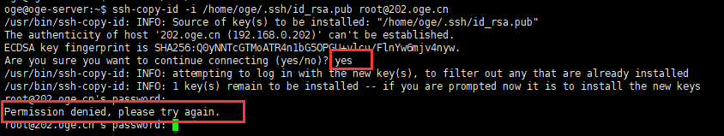

解决方法：修改被访问端ssh配置文件

vi /etc/ssh/sshd_config



service sshd restart

passwd root //输入两遍oge@123



### 添加成功并测试

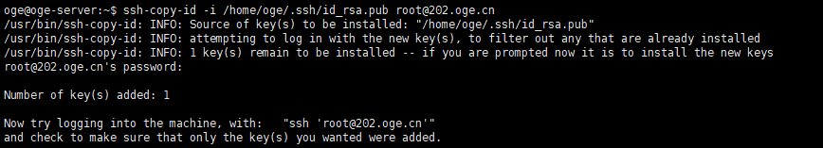

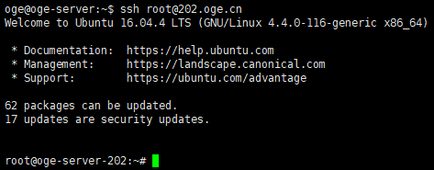

输入exit可退出当前ssh终端

## 环境配置3：ntp

三台机器均使用

apt-get install ntp

update-rc.d ntp defaults

## 环境配置2：hosts

vi /etc/hosts

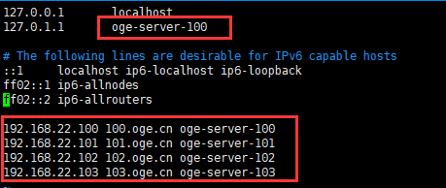

192.168.22.100 100.oge.cn oge-server-100

192.168.22.101 101.oge.cn oge-server-101

192.168.22.102 102.oge.cn oge-server-102

192.168.22.103 103.oge.cn oge-server-103

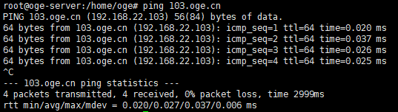

## 环境配置1：hostname

vi /etc/hostname

## 安装server

wget -O /etc/apt/sources.list.d/ambari.list http://public-repo-1.hortonworks.com/ambari/ubuntu16/2.x/updates/2.6.1.5/ambari.list

apt-key adv --recv-keys --keyserver keyserver.ubuntu.com B9733A7A07513CAD

apt-get update

apt-get install ambari-server

## 安装启动agent

wget -O /etc/apt/sources.list.d/ambari.list http://public-repo-1.hortonworks.com/ambari/ubuntu16/2.x/updates/2.6.1.5/ambari.list

apt-key adv --recv-keys --keyserver keyserver.ubuntu.com B9733A7A07513CAD

apt-get update

apt-get install ambari-agent

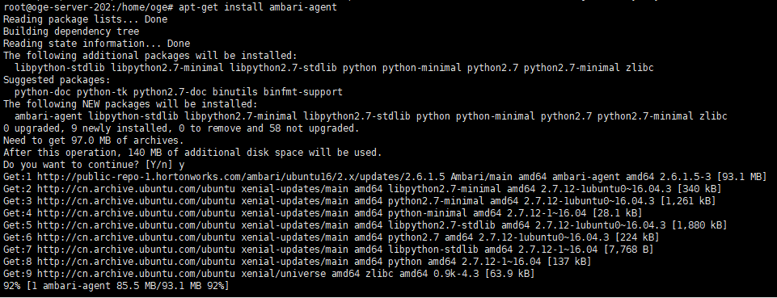

vi /etc/ambari-agent/conf/ambari-agent.ini

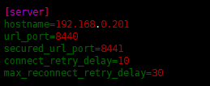

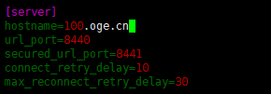

ambari-agent start

ambari-agent restart

## 配置server

ambari-server setup

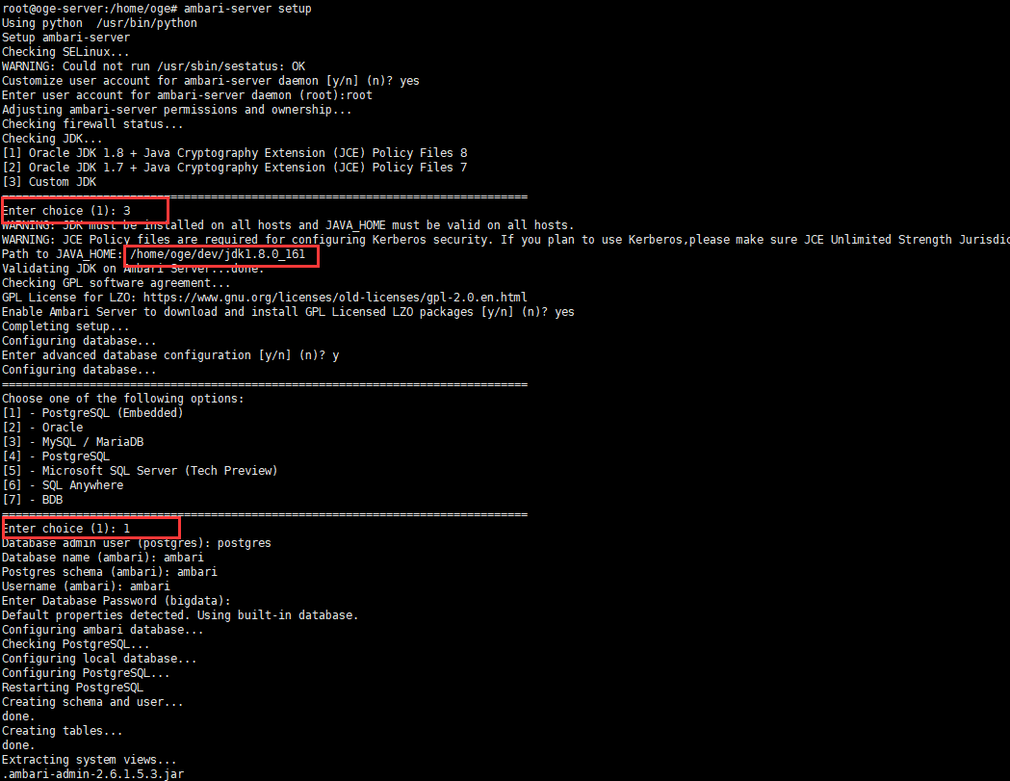

## 启动server

ambari-server start

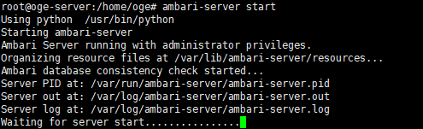

### 访问：<http://192.168.0.201:8080>

默认admin/admin 登陆

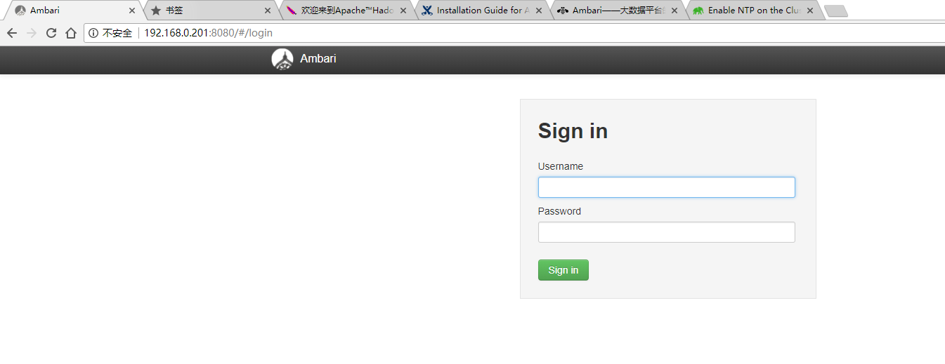

### 开始创建一个集群Launch Install Wizard

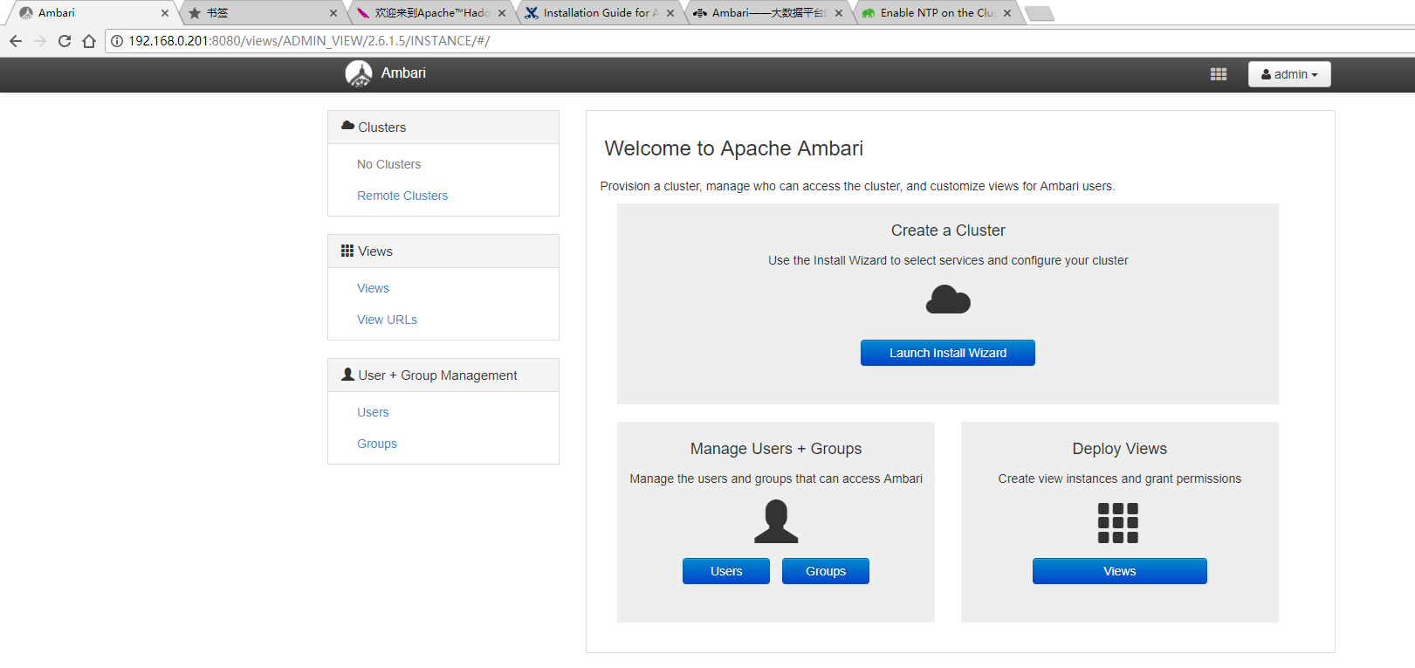

### 命名集群的名字。本环境为 bigdata

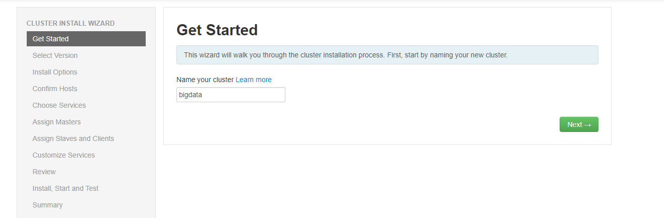

### 选择安装版本 HDP （大数据平台）

HDP = > Hortonworks Data Platform

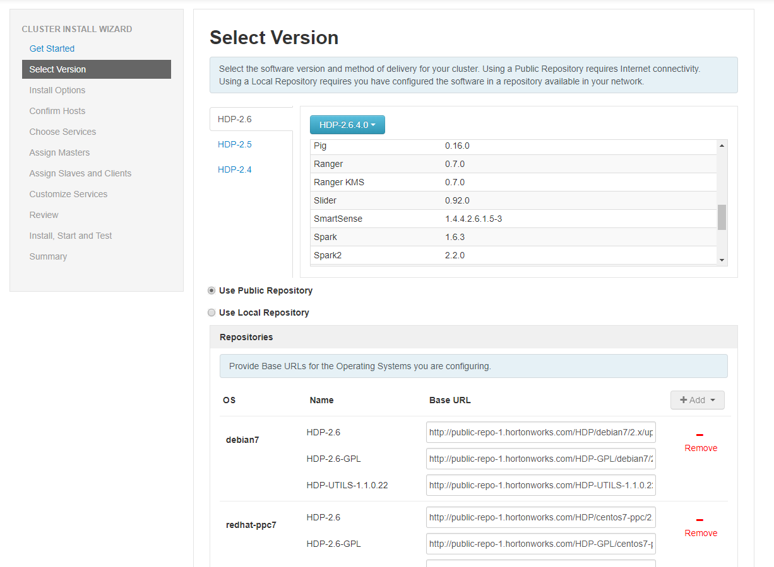

### 指定Agent 机器

注意事项：

1. Target Hosts 指定的内容必须是agent使用命令 hostname –f输出的内容，否则失败
2. 使用Perform [manual registration](javascript:void(null)) on hosts and do not use SSH 必须配置ssh免登录

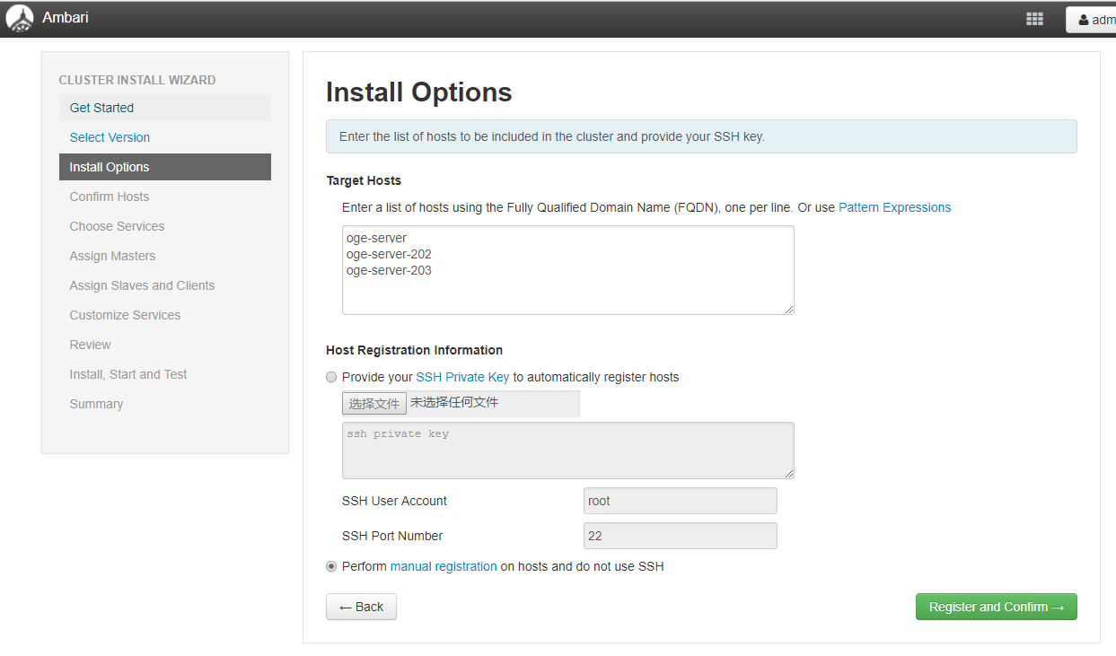

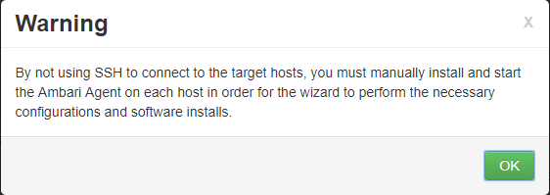

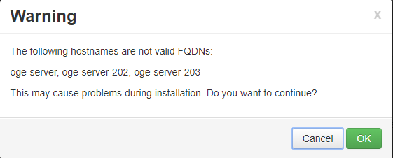

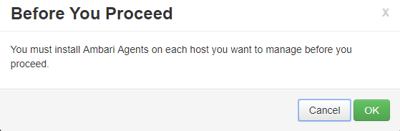

### 确认Agent机器：状态注册失败

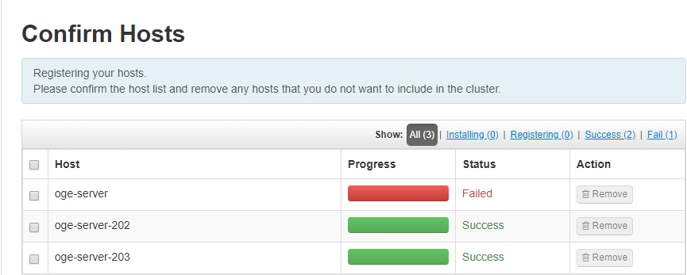

解决途径

1. 必须安装ambari-agent
2. 查看agent主机 hostname –f 与录入的targets host是否一致
3. ssh免密登录、ntp服务等

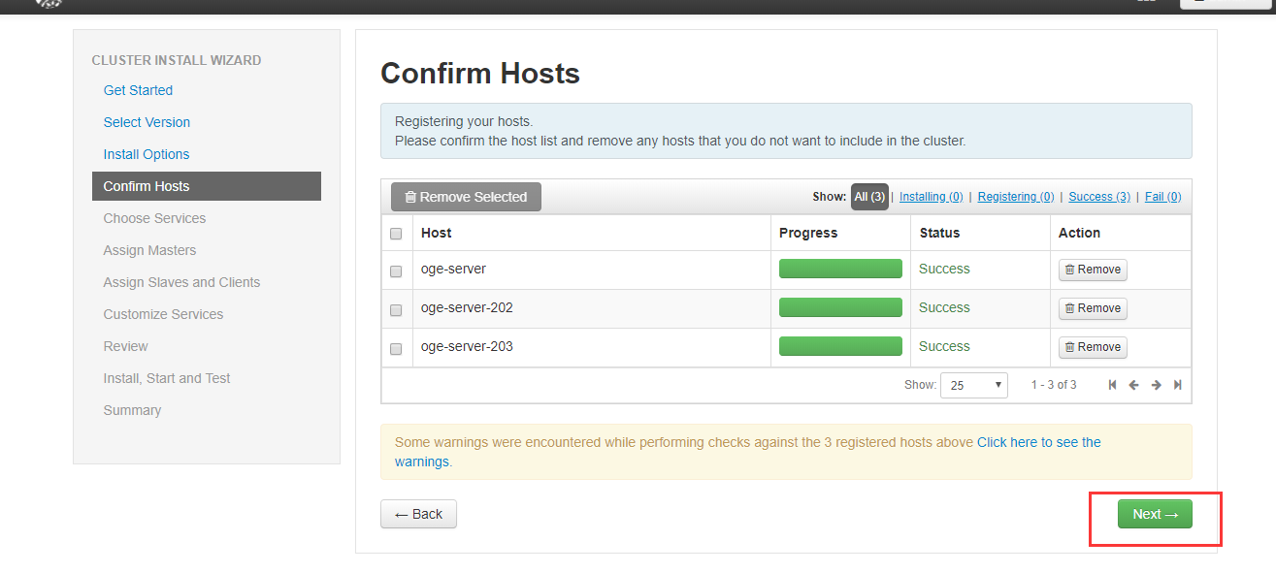

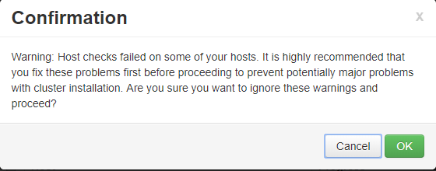

### 确认Agent机器：排除错误

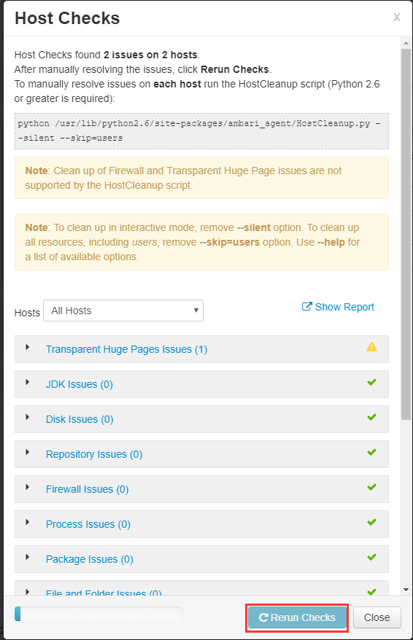

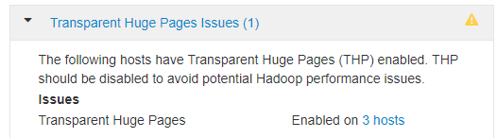

vi /etc/rc.local

if test -f /sys/kernel/mm/transparent_hugepage/enabled; then

echo never > /sys/kernel/mm/transparent_hugepage/enabled

fi

if test -f /sys/kernel/mm/transparent_hugepage/defrag; then

echo never > /sys/kernel/mm/transparent_hugepage/defrag

fi

及时关闭：echo never > /sys/kernel/mm/transparent_hugepage/enabled

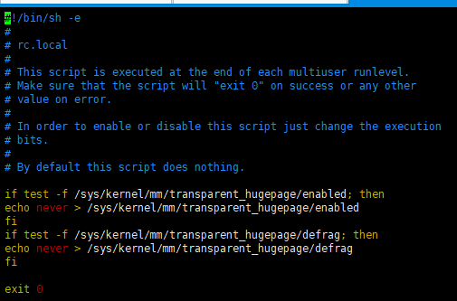

### 确认Agent机器：正确示范(可以下一步)

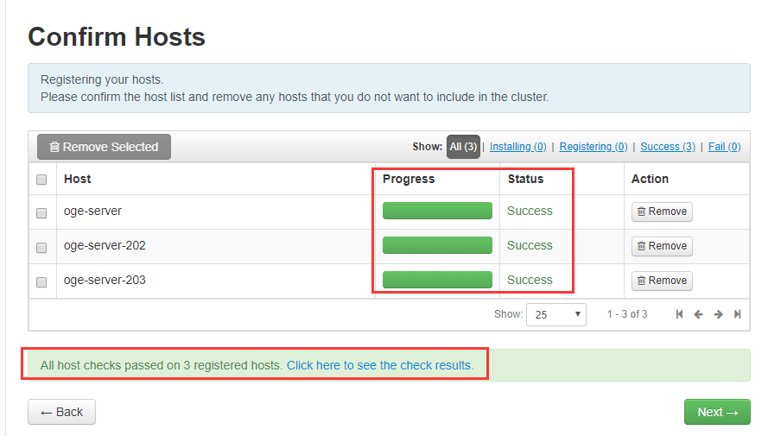

### 选择要安装的软件

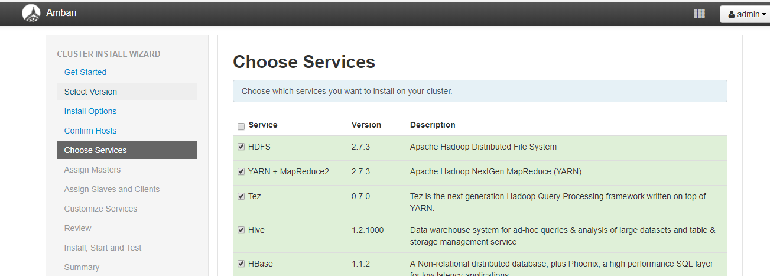

### Assign masters

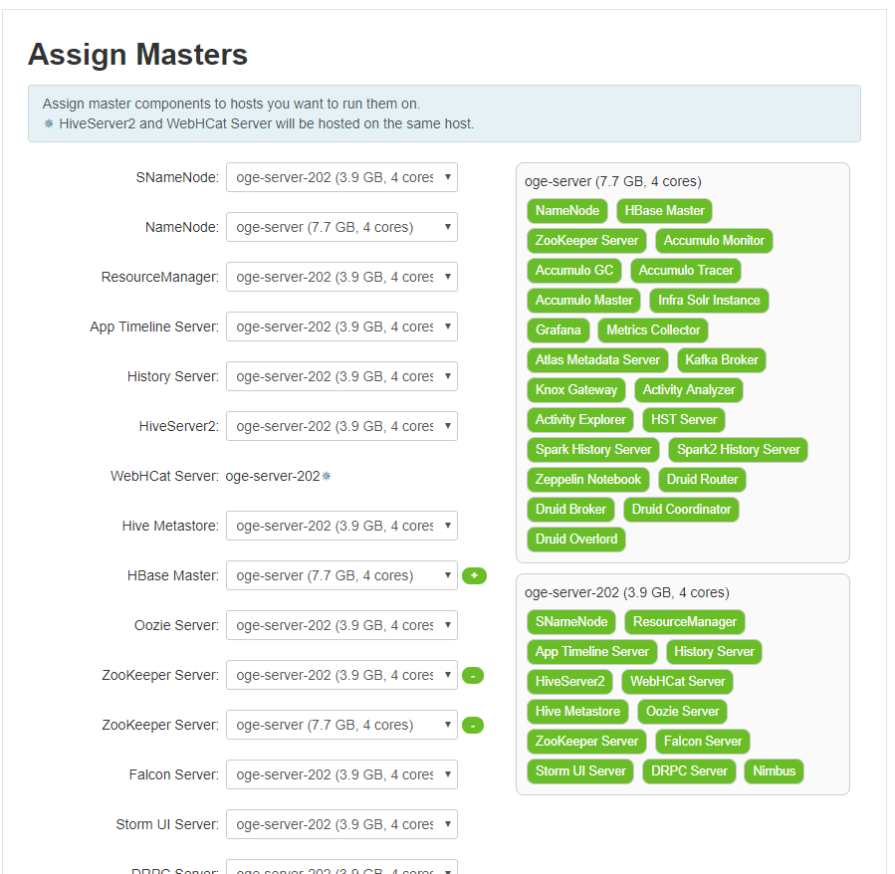

### Assign slaves and clients

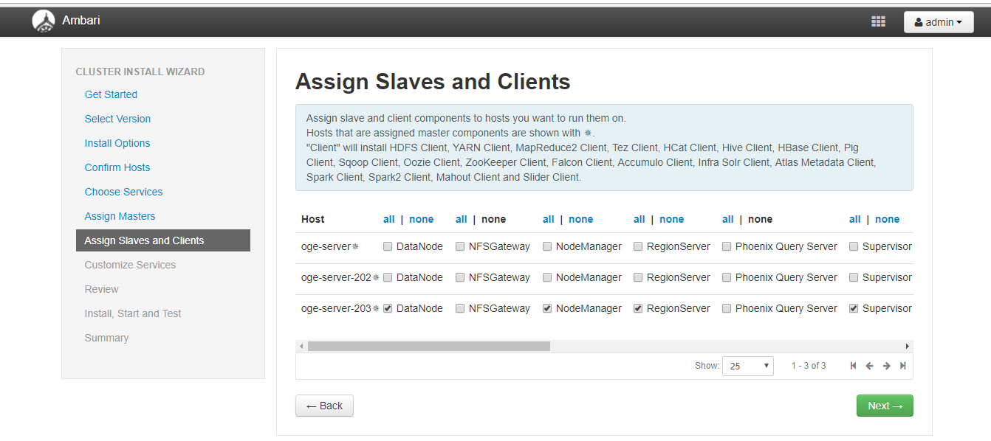

### Custom services

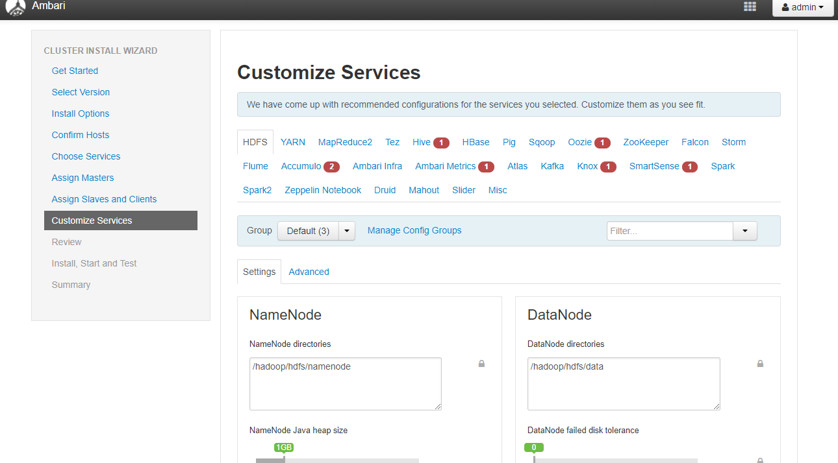

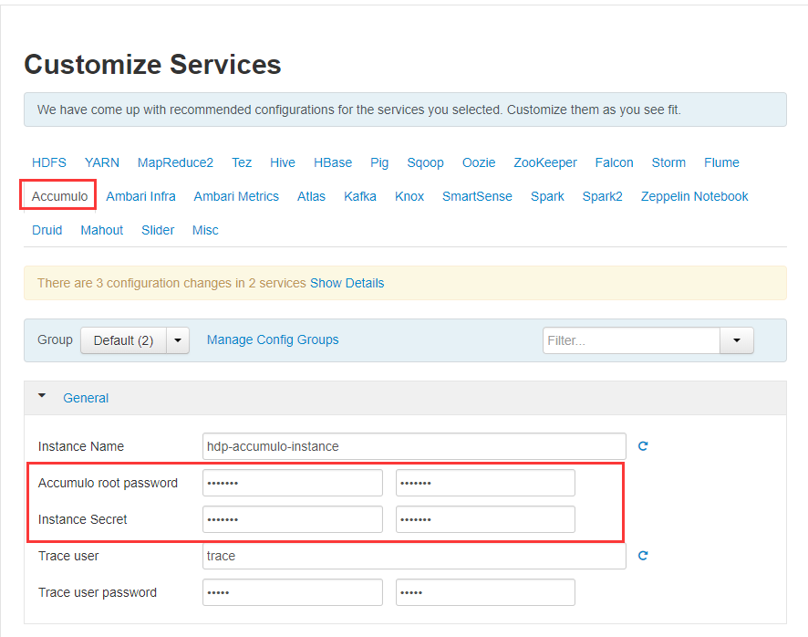

### Custom services：解决Derby warning

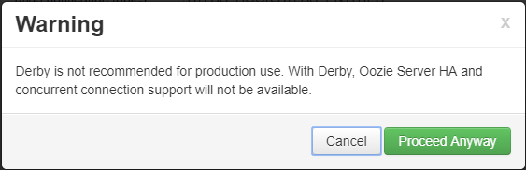

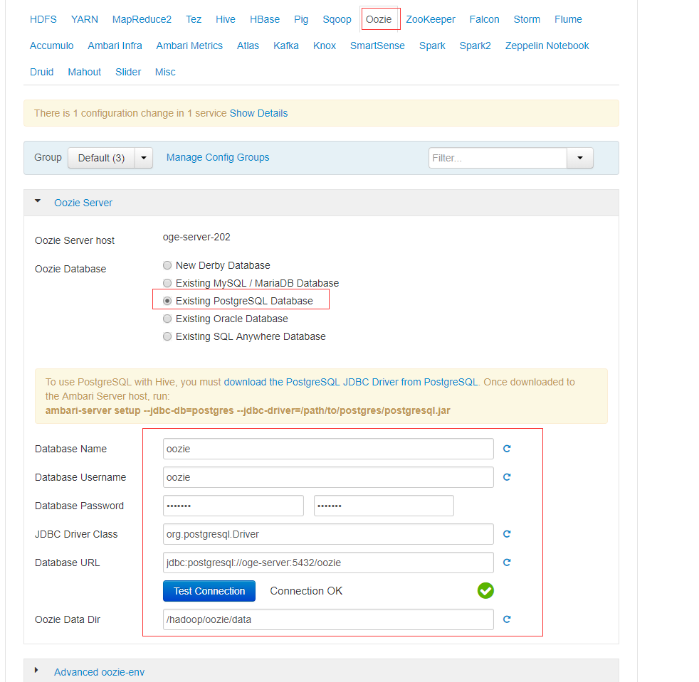

下载驱动<https://jdbc.postgresql.org/download.html>

上传驱动，并加载驱动

ambari-server setup --jdbc-db=postgres --jdbc-driver=/home/oge/postgresql-9.4-1202.jdbc42.jar



### Custom services：下一步

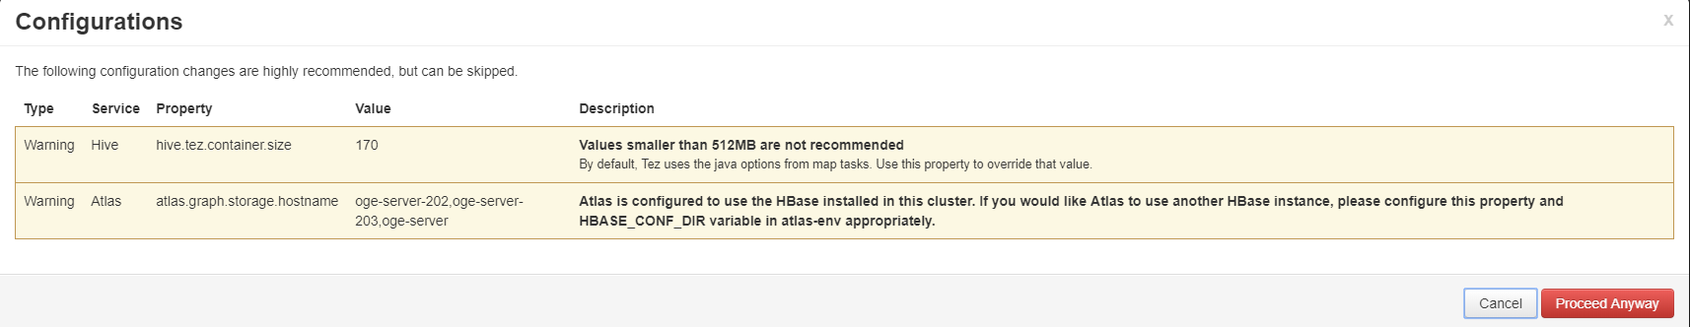

### Review

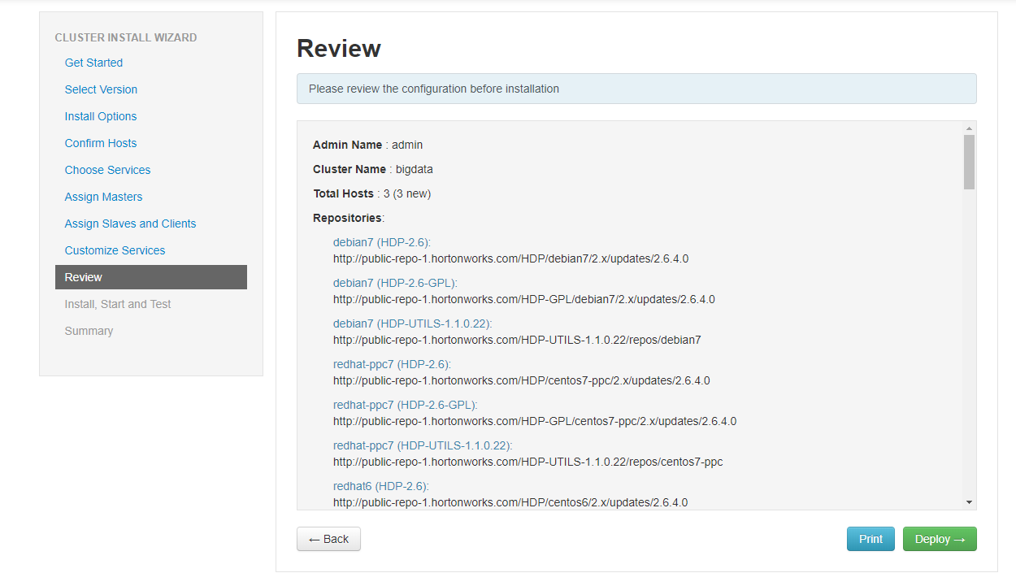

### 安装&启动



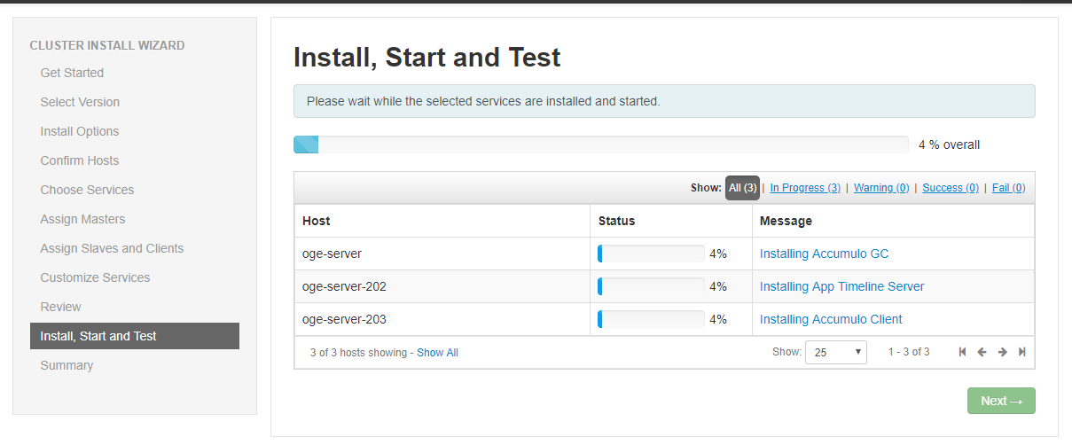

# 其他&问题解决

## postgres配置

* postgresql.conf

listen_addresses项值设定为“*”

* vi /etc/postgresql/9.5/main/pg_hba.conf

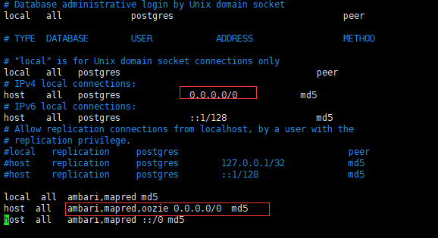

service postgresql restart

sudo -u postgres psql

ALTER USER postgres WITH PASSWORD 'postgres'

\q

create database oozie;



create user oozie with login password 'bigdata';

GRANT ALL PRIVILEGES ON DATABASE oozie TO oozie;

## 需要pg的services

Oozie

Hive

## 系统版本

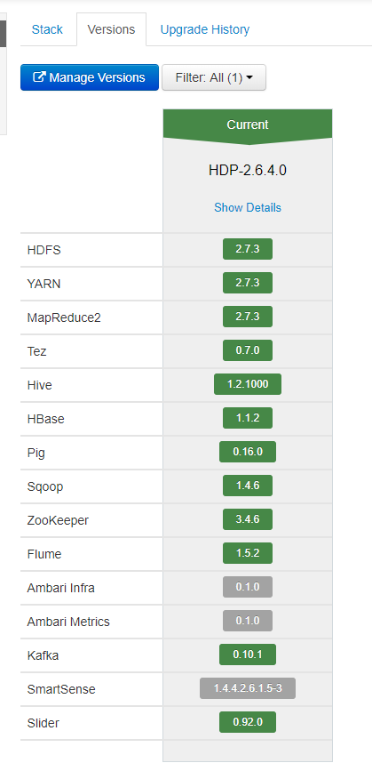

## 日志

Agent: /var/log/ambari-agent

Server: /var/log/ambari-server